«МАЯК»
ШКОЛЬНАЯ ГАЗЕТА
Детской организации «Бригантина» МКОУ ООШ № 8ТМР
Газета выходит с 2001 года. Выпуск № 3 ноябрь 2020.

Сегодня в номере:

Калейдоскоп школьной жизни.

В наших классах.

Короткой строкой.

Культурно-просветительские встречи.
В ноябре 2020 г. сотрудниками МКУ МКДЦ «Дружба» Криволаповой Кариной Олеговной-хореографом, Аспидовой Еленой Евгеньевной культорганизатором, Резеньковой Натальей Сергеевной-методистом в рамках культурного марафона прошли культурно-просветительские встречи с учащимися нашей школы на темы: «Национальный костюм народов России», « Музыкальные инструменты в культуре славян и народов России».

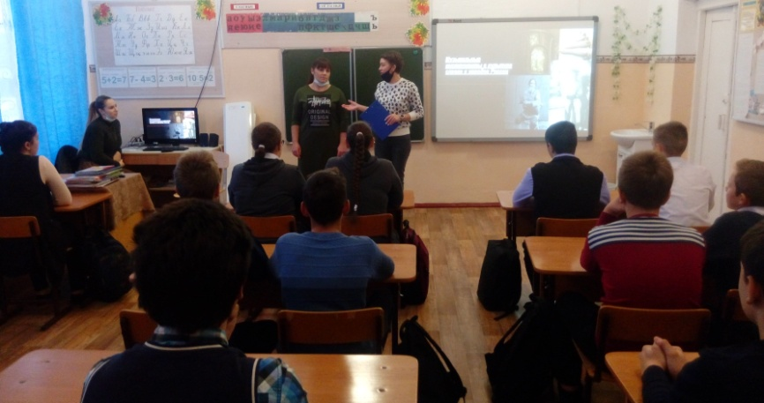

#МыВместе

2 ноября 2020 года ,в дистанционном режиме, на Всероссийском открытом уроке #МыВместе, который был посвящен Дню народного единства, ребята узнали ,что в России более 190 народов, у каждого свои традиции и обычаи. Самое важное для народов Росси жить в согласии и дружбе!

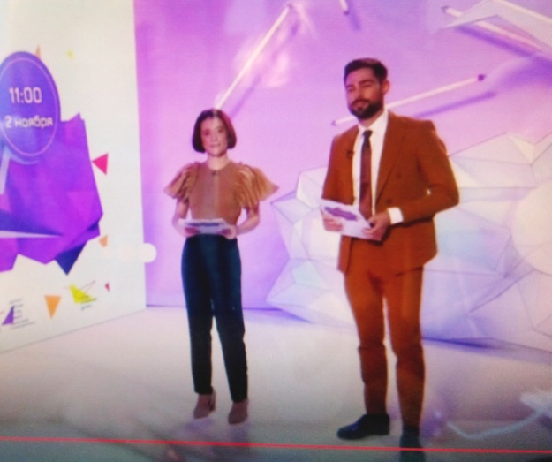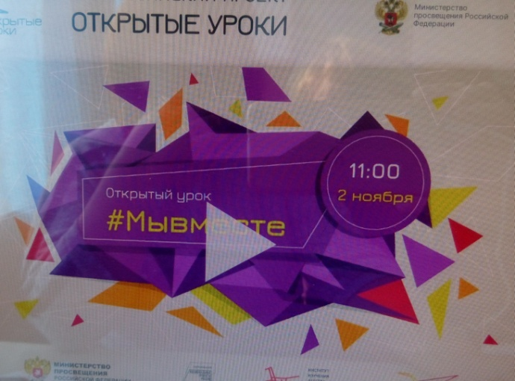

Акция

«С Днём матери поздравляем –

ПДД не нарушаем!»
В канун международного праздника Дня матери обучающиеся начальных классов и члены отряда ЮИД «Стоп» МКОУ ООШ №8 ТМР провели акцию «С Днём матери поздравляем –ПДД не нарушаем!». Дети для своих мам под чутким руководством педагогов изготовили замечательные сувениры и Памятки, в которых напомнили о неукоснительном соблюдении Правил дорожного движения.
Улыбки и прекрасное настроение подарила эта позитивная акция.
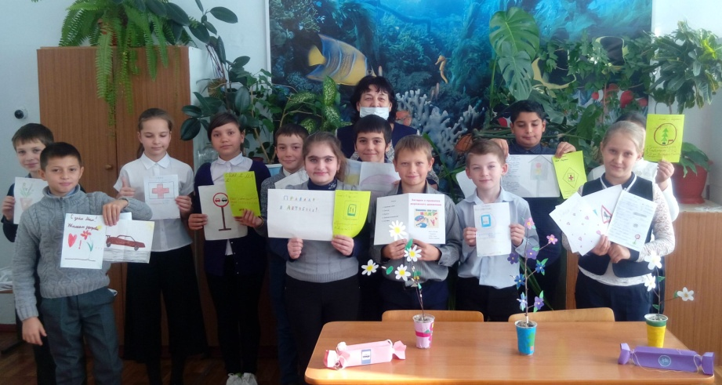

Главный редактор – Гражданкина Дарья
Муниципальное казенное общеобразовательное учреждение основная общеобразовательная школа №8.Тираж 50 штук.
356180 Ставропольский край, Труновский район, село Труновское .ул.Лермонтова,д.137 Телефон: 88654627403

